Dátové modelovanie

Postup pri vývoji IS
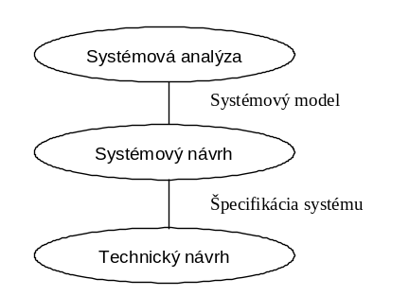

Systémový návrh

Transformácia dátového modelu
do DB
Dátové modelovanie
Modelovanie procesov
Úprava dátového modelu podľa procesného modelu

Dátové modely - generácie
- Primitívne dátové modely - Ide vlastne o typicky súborovo orientovaný prístup, pričom definície súborov sú súčasťou užívateľských programov

- Klasické dátové modely - sú reprezentované hlavne sieťovým modelom definovaným skupinou CODASYL DBTG, hierarchickým dátovým modelom, ktorý je špeciálnym prípadom sieťového a je reprezentovaný systémom IMS. K tejto skupine je možné priradiť aj relačný dátový model, ktorý však priniesol úplne nový pohľad na dátové modelovanie.

- Sémantické dátové modely - Tieto modely sa nazývajú sémantické, prípadne konceptuálne a sú založené na pojmoch entita, vzťah, vlastnosť, atribút, objekt a pod. Sémantické modely slúžia obvykle k vytvoreniu schém s následnou transformáciou na databázovú schému.
Konceptuálne modelovanie
Každý konceptuálny, či databázový model rieši tri problémy:
- Štruktúra dát
Z tohto pohľadu je nutné zabezpečiť identifikáciu všetkých objektov a ich vlastností, vrátane popisu štruktúr pre vyjadrenie vzťahov medzi objektmi.

- Manipulácia dát
Pre každý dátový model by bolo vhodné navrhnúť množinu prípustných operácií nad príslušným objektom dát.

- Integritné obmedzenia
Pre každý objekt, jeho vlastnosti a vzťahy medzi objektmi je potrebné definovať množinu integritných obmedzení, ktoré definujú základné vlastnosti dátových objektov.

Princípy dátového modelovania
- Orientácia na objekty
- Funkcionálna podstata vzťahov
- ISA-hierarchia
- Konštrukcia objektov z iných objektov

ERA model
Definícia – E-R konceptuálny model
E-R konceptuálny model (skrátene E-R model) je množina pojmov, ktoré nám pomáhajú na konceptuálnej úrovni abstrakcie popísať užívateľskú aplikáciu s cieľom následnej špecifikácie štruktúry databázy.

Definícia - Entita
Entita (entity) je objekt reálneho sveta, ktorý je schopný nezávislej existencie a je jednoznačne odlíšitelný od ostatných objektov.

Vzťah
Definícia -Vzťah :
Vzťah (relationship) je väzba medzi dvoma (alebo viacerými) entitami.

Popisný typ
Definícia –Popisný typ
Pod popisným typom budeme rozumieť jednoduchý dátový typ, teda dvojicu (množina hodnôt, množina operácií).

Atribút
Definícia - Atribút
Atribútom (attribute) budeme rozumieť funkciu priraďujúcu entitám, alebo vzťahom hodnotu (popisného typu), určujúcu niektorú podstatnú vlastnosť entity, alebo vzťahu.

Typ entity
Typ entity popisuje množinu vlastností entity (objektu)
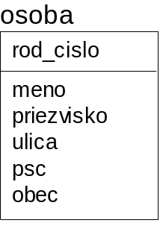Typ entity

Atribúty entity

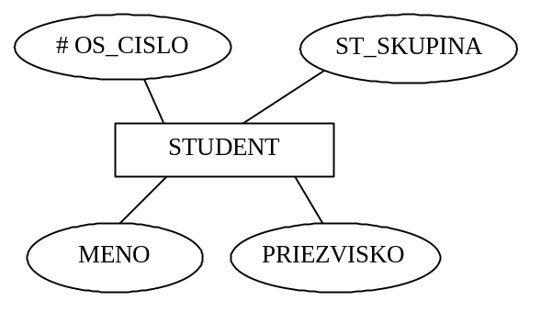

Typ vzťahu
Typ vzťahu popisuje množinu vlastností vzťahu

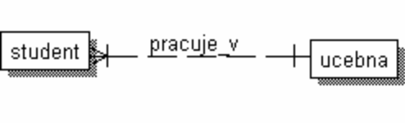

Inštancia entity
- množina hodnôt popisujúca konkrétnu entitu t.j. každý z jej atribútov má priradenú hodnotu

Inštancia vzťahu
- množina hodnôt popisujúca konkrétny vzťah t.j. každý z jeho atribútov má priradenú hodnotu

Atribúty
Každý entitný typ obsahuje množinu atribútov, ktoré majú určené:
- meno atribútu
- typ atribútu, v prípade atomického atribútu ide o hodnotovú množinu (doménu) a množinu operácií, ktoré je možné na hodnotovú množinu previesť; v rámci tejto definície býva určená aj veľkosť priestoru (v znakoch), ktorý zaberá vonkajšia reprezentácia hodnoty atribútu (napr. na obrazovke)
- príznak, či je atribút kľúčový (t. j. je súčasťou identifikačného kľúča)
- príznak, či atribút môže mať tzv. prázdnu hodnotu. Je interpretovaná ako “nedefinovaná”, “neznáma” a pod. Označuje sa obyčajne NULL
- príznak, že atribút musí mať unikátnu hodnotu (UNIQUE, DISTINCT)

Typy atribútov
- Atomické atribúty

- Neatomické atribúty
- Skupinové atribúty (štrukturované)
- Viachodnotové atribúty

Identifikačný kľúč
Definícia – Identifikačný kľúč
Atribút (skupina atribútov), ktorého hodnota slúži na identifikáciu konkrétnej entity sa nazýva identifikačný kľúč.

Zápis konceptuálnej schémy v modeli E-R
Poznáme dva rôzne prístupy:
- Lineárny textový zápis
- E-R diagramy

Typ entity –len meno entity

Typ entity –len mená atribútov
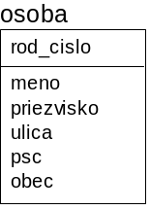

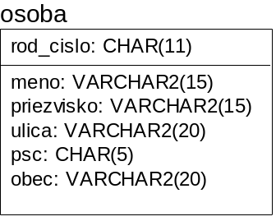

Typ entity
mená atribútov a dátový typ

Typ entity
mená atribútov, dátový typ a IO

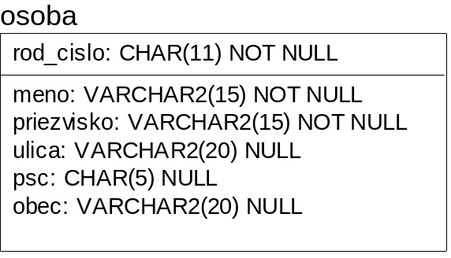

Lineárny zápis

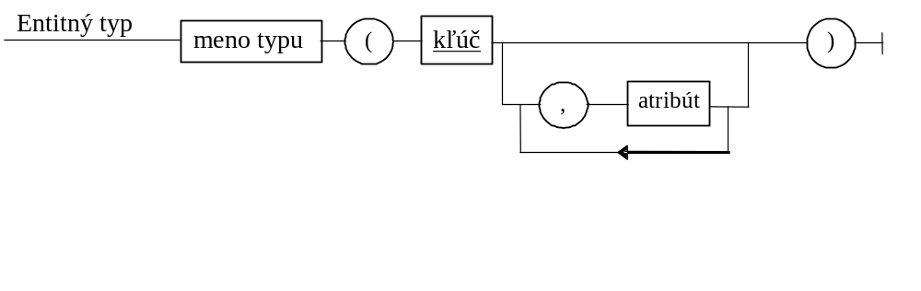

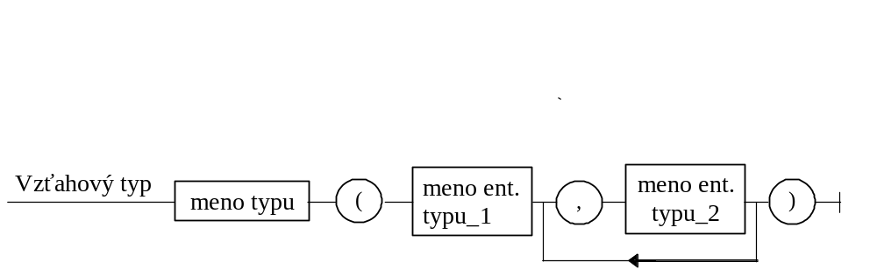

ERA diagram
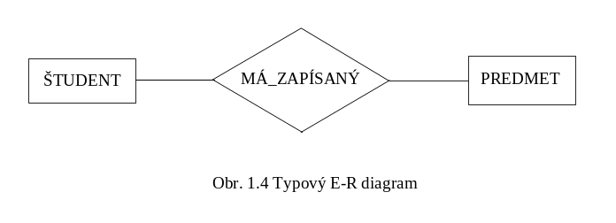

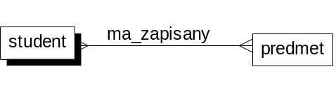

Výskytový diagram

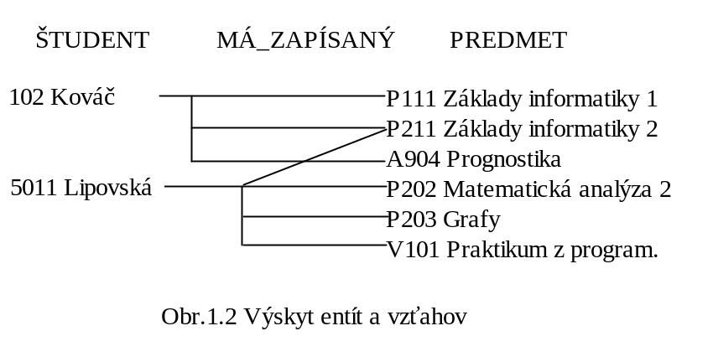

Vzťahy a integritné obmedzenia pre vzťahy

Definícia –Kardinalita vzťahu
Kardinalita vzťahu je integritné obmedzenie, ktoré vyjadruje prípustný počet entít vo vzťahu.

Kardinalita vťahu 1:1
Kardinalita vzťahu 1:N
Kardinalita vzťahu M:N

Definícia – Kardinalita vťahu 1:1
Kardinalita vzťahu 1:1 je integritné obmedzenie, ktoré vyjadruje vzťah medzi maximálne jednou entitou a maximálne jednou entitou iného, resp. rovnakého typu.

Definícia – Kardinalita vzťahu 1:N
Kardinalita vzťahu 1:N je integritné obmedzenie, ktoré vyjadruje vzťah medzi maximálne jednou entitou a N entitami iného, resp. toho istého typu.

Definícia – Kardinalita vzťahu M:N
Kardinalita vzťahu M:N je integritné obmedzenie, ktoré vyjadruje vzťah medzi M entitami jedného typu a N entitami iného, resp. toho istého typu.

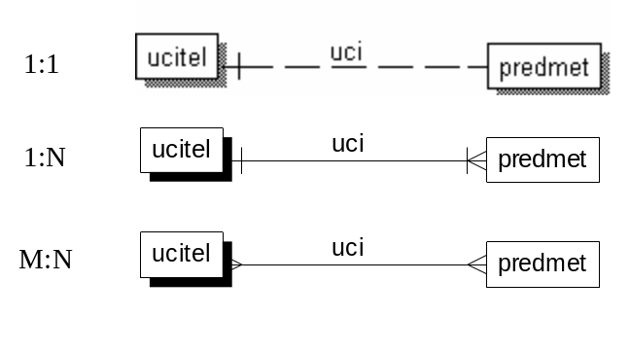Kardinalita vzťahu
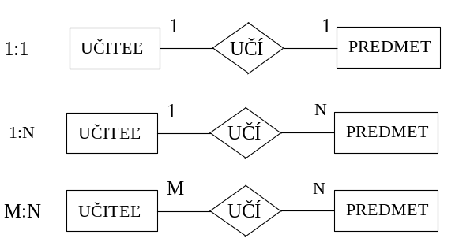

Ternárny vzťah

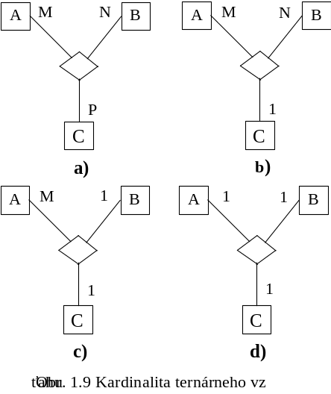

Členstvo vo vzťahu
Definícia – Členstvo vo vzťahu
Členstvo vo vzťahu je integritné obmedzenie, ktoré vyjadruje nutnosť existencie, resp. neexistencie entity jedného typu vo vzťahu k existencii entity iného typu.
♦

Povinné členstvo vo vzťahu
Definícia –
Povinné členstvo vo vzťahu je integritné obmedzenie, ktoré vyjadruje nutnosť existencie entity jedného typu vo vzťahu v prípade existencie entity iného typu.
♦

Nepovinné členstvo vo vzťahu
Definícia –
Nepovinné členstvo vo vzťahu je integritné obmedzenie, ktoré vyjadruje, že entita jedného typu nemusí existovať vo vzťahu v prípade existencie entity iného typu.

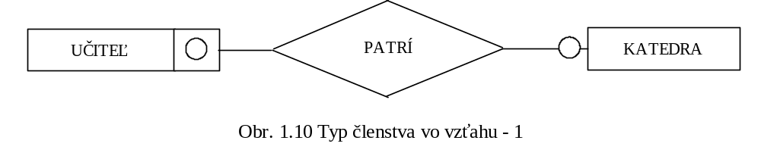1.

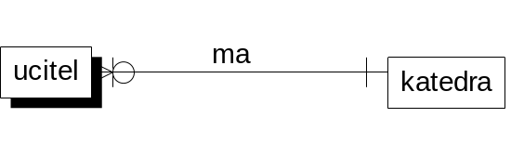

Katedra nemusí mať nejakých učiteľov,
ale učiteľ musí byť pridelený na nejakú katedru.

2.
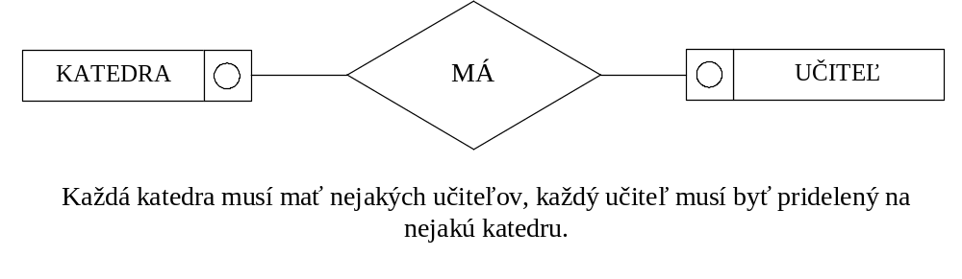

3.

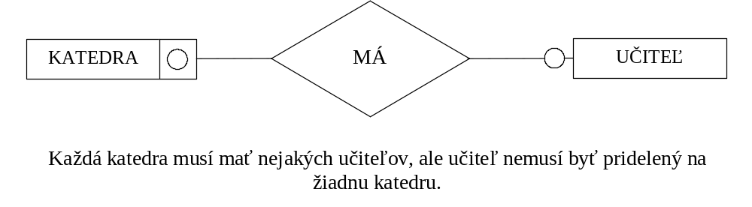

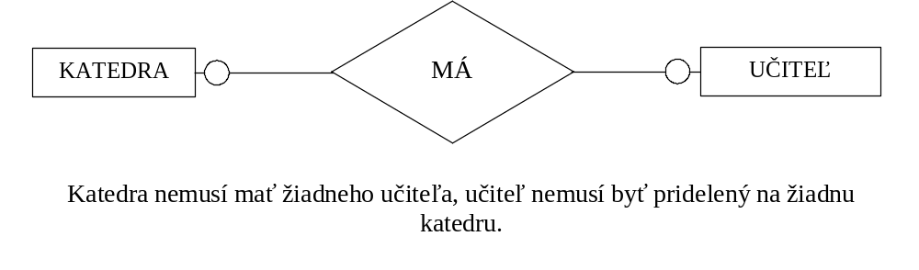4.

Slabé entitné typy

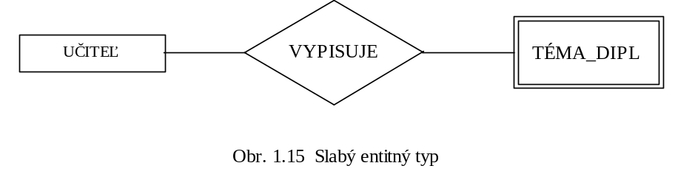

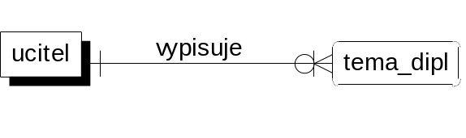

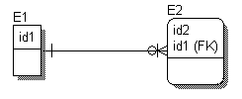
Identifikačný vzťah

Povinné členstvo vo vzťahu Nepovinné členstvo vo vzťahu

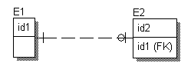
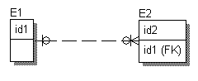

Numerické vyjadrenie IO
Definícia –
Majme typ vzťahu
R(E1:(min, max),E2:(min, max)), kde
E1: (min, max) a
E2: (min, max)
označuje minimálny a maximálny počet výskytov entity typu E1 a E2 vo vzťahovej množine R.

Príklad
Pre binárne typy vzťahov je možné napr. písať

R(E1: (1,1), E2: (1,1)) zodpovedá 1: 1
R(E1: (0,n), E2: (1,1)) 1: N
R(E1: (0,n), E2: (0,1)) (0 alebo 1) : N
R(E1: (0,n), E2: (0,m)) M : N
Príklad
PREDMETY_Sem(ŠTUDENT:(0,20), PREDMET:(0,15))

Konkrétny študent nemusí mať v tomto semestri zapísaný žiadny predmet, ale môže mať súčasne zapísaných maximálne len 15 predmetov.

Na konkrétny predmet semestra je obmedzená kapacita na 20 ľudí.

Príklad
ZAP_PR(ŠTUDENT:(0,m),PREDMET:(0,60))

Konkrétny študent môže mať počas celého štúdia zapísaných maximálne 60 predmetov, pričom počet študentov na daný predmet počas existencie fakulty je neobmedzený.

Príklad
ZAP_PRED(ŠTUDENT:(1,m), PREDMET:(1,n))

Tento prípad popisuje situáciu, kedy študent môže mať zapísaných niekoľko predmetov, avšak aspoň jeden. Pričom budeme evidovať len tie predmety, ktoré má niekto zapísané.

Dekompozícia M:N vzťahu
PREDMET

ŠTUDENT

N

M

a)

M
Á_ZAPÍSANÝ

N

N

1

1

b
)

S_P

P_S

PREDMET

ŠTUDENT

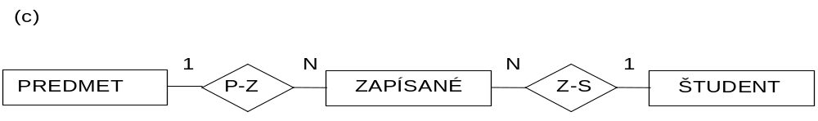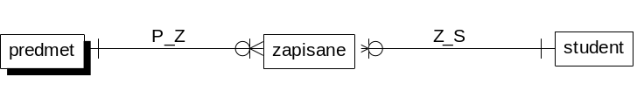

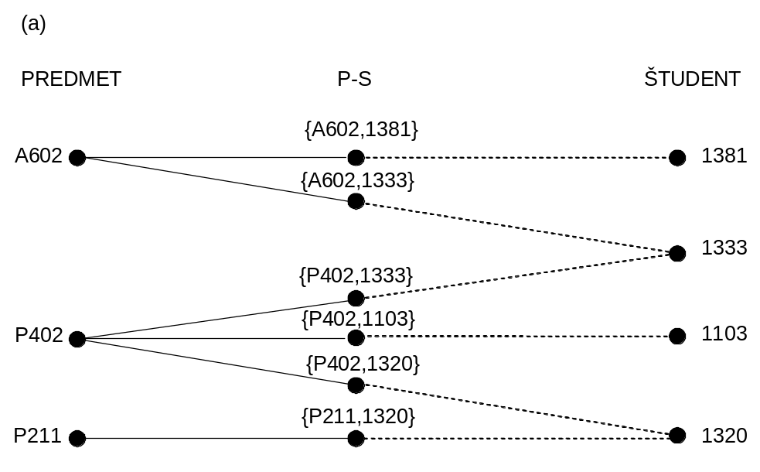

Asociatívna entita

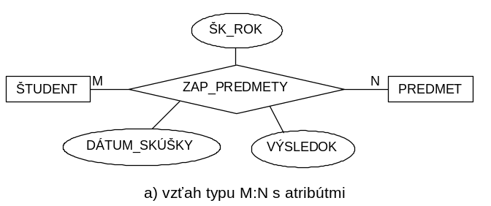

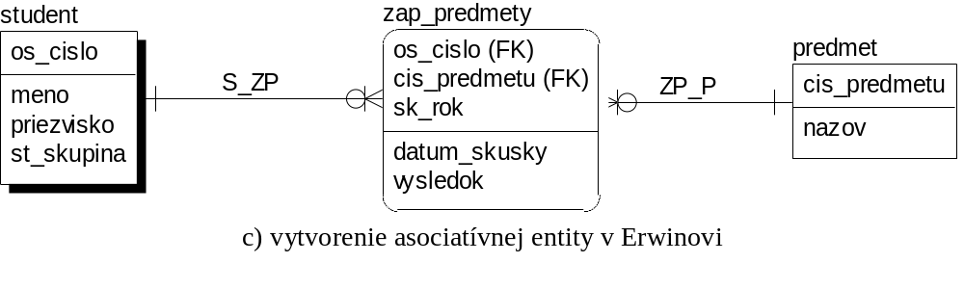

Rekurzívny vzťah
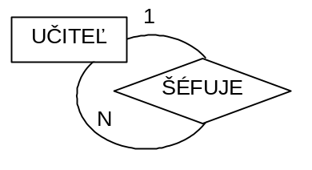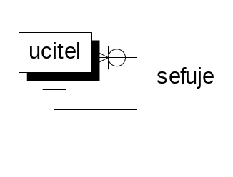

Viacnásobný vzťah

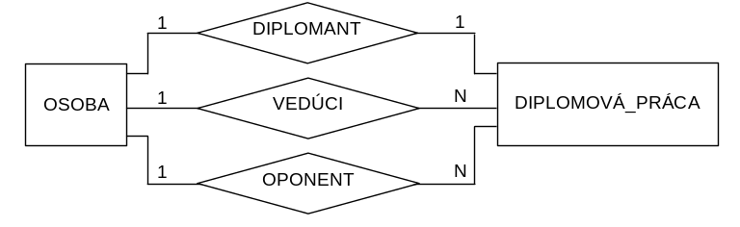

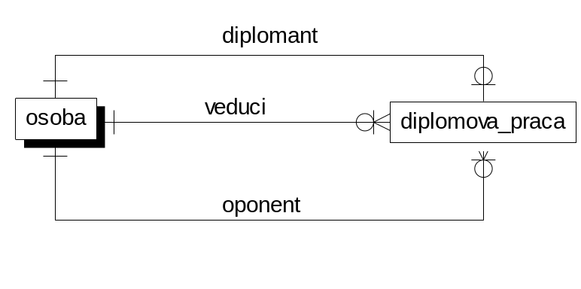

ISA hierarchia
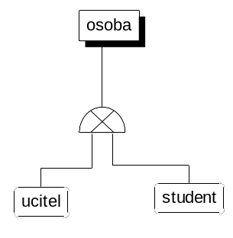
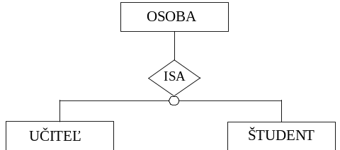

Generalizácia v ISA hierarchii Špecializácia v ISA hierarchii

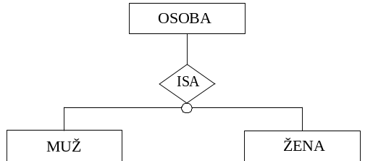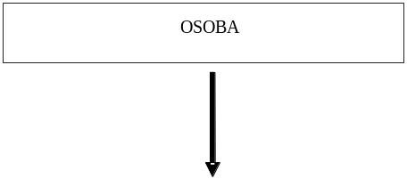

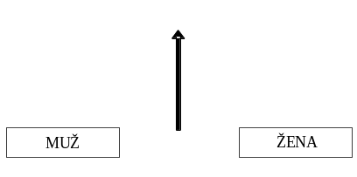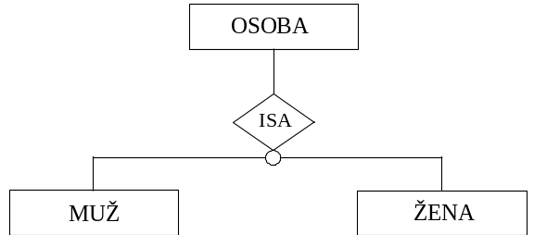

Korektná konceptuálna schéma v E-R modeli

- Žiadny typ entity nemá v konceptuálnej schéme viac ako jeden zdroj ISA hierarchie.
- ISA vzťahy netvoria v E-R diagrame orientovaný cyklus.
- Identifikačné typy vzťahov netvoria v E-R diagrame orientovaný cyklus.
- Typ entity v ISA hierarchii, ktorý nie je zdrojom, nie je identifikačne závislý od žiadneho typu entity.
- Mená typov entít a vzťahov sú jednoznačné globálne mená, zatiaľ čo mená atribútov, vrátane zdedených, sú jednoznačné lokálne mená v rámci daného typu objektu.
- Ak vystupuje typ entity v type vzťahu viackrát, je charakterizovaný rôznymi úlohami, t. j. ďalšími identifikátormi.
- Ak je typ entity zdroj ISA hierarchie, potom má identifikačný kľúč. Ostatné typy entít nemajú identifikačný kľúč.
- Ak je identifikovaný slabý entitný typ E pre dva rôzne identifikačné vzťahy ten istý, potom buď:
- pre E existujú dva rôzne identifikačné zdroje, alebo
- ten istý identifikačný zdroj vystupuje v dvoch úlohách a tie je nutné odlíšiť označením úloh.

